Практична робота № 4.
Оформлення профілю. Візуальний контент
Завдання: підберіть кольорову палітру оформлення профілю з використанням Adobe Color; за необхідності створіть власний логотип та обкладинки для актуальних сторіз з використанням програм Canva, Crello,
ресурсу Flaticons; оберіть і підготуйте шаблони інформаційних постів
із використанням програм Canva, Crello, PicsArt.
Порядок виконання роботи
1. Визначте кольорову палітру візуального оформлення вашого профілю. Для цього використайте можливості генератора кольорових
палітр Adobe Color.
Зайдіть на сайт, відкрийте вкладку "Смотреть", введіть у рядку пошуку ключове слово, наприклад, "фотограф", і підберіть кольорову тему, яка відповідає ідеї позиціонування бренду, його архетипу та враженням,
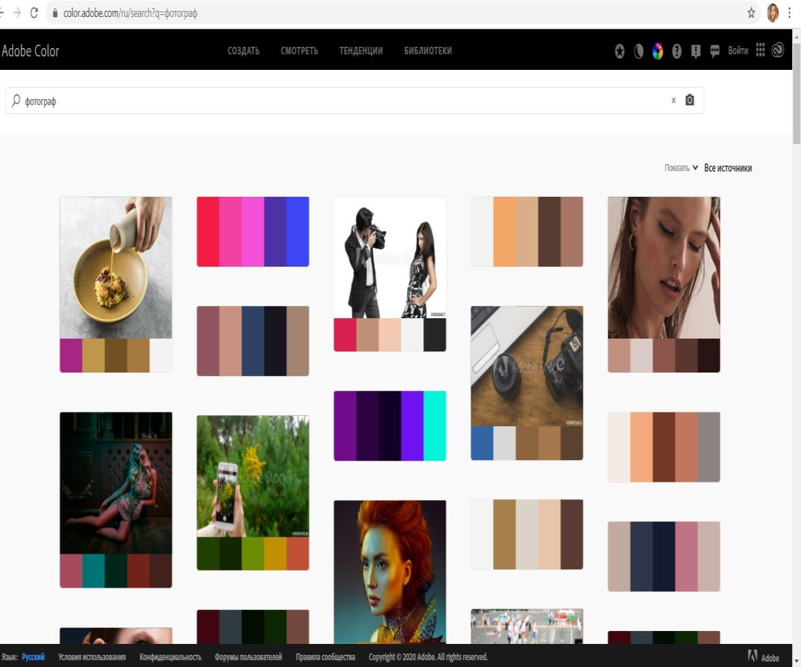
які акаунт повинен призводити на аудиторію (рис. 3).

Рис. 3. Підбір візуальної теми в Adobe Color
Якщо у вас є логотип бренда, зайдіть на сайт, у розділі "Создать"
оберіть "Извлечение темы" та додайте файл логотипу компанії (рис. 4).
Так ви отримаєте всі коди фірмових кольорів (рис. 5).
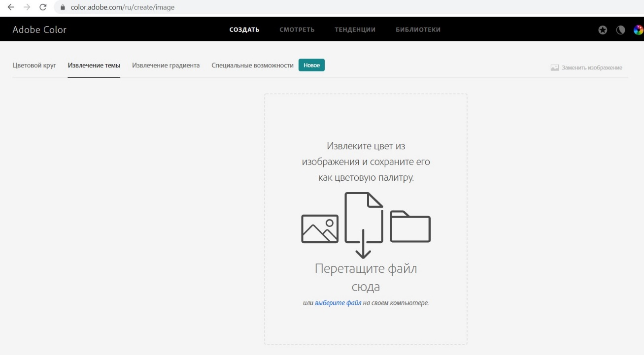

Рис. 4. Створення власної теми кольорів на основі логотипу
або інших файлів
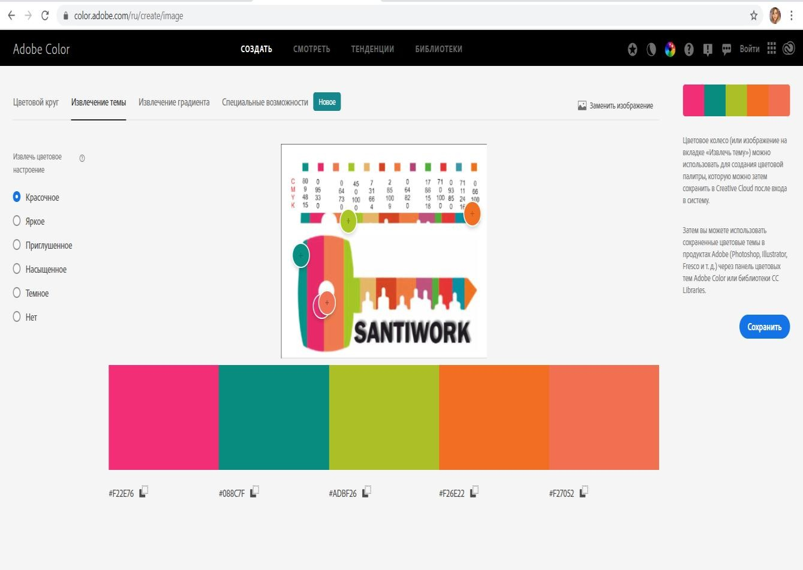

Рис. 5. Отримані коди кольорів для використання
в подальшому оформленні акаунту
Також в Adobe Color ви можете підібрати кольори за правилами
гармонії кольорів. Для цього на сайті у розділі "Создать" оберіть вкладку
"Цветовой круг" і відповідне правило гармонії кольорів (рис. 6).
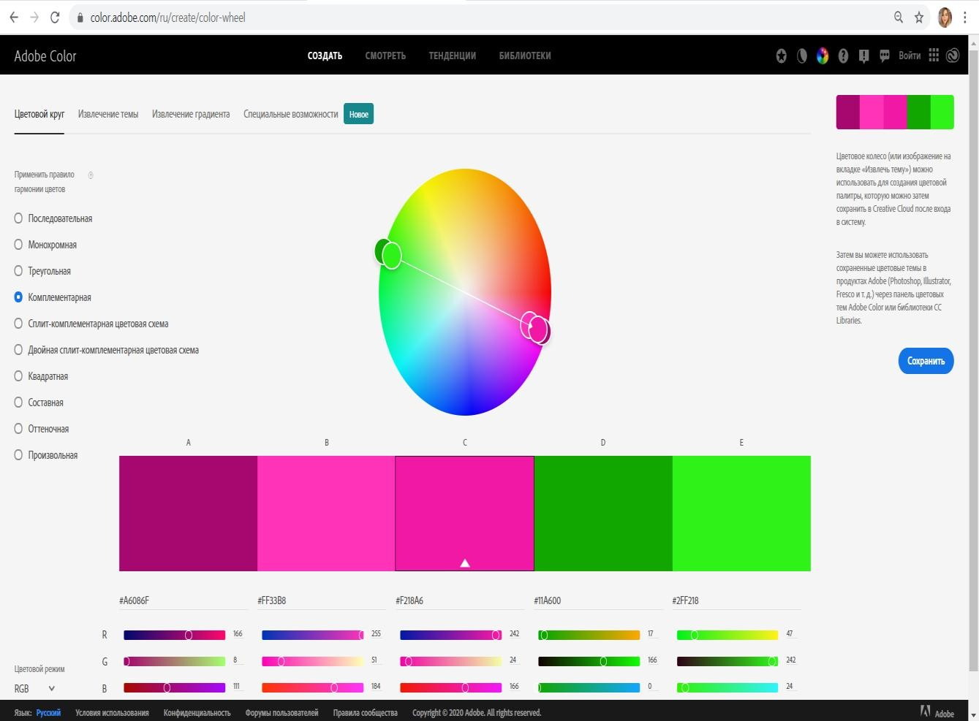

Рис. 6. Підбір кольорів за різними правилами гармонії кольорів
2. Створіть логотип для фотографії профілю, використовуючи
програму Canva [35]. Зайдіть на сайт і авторизуйтеся в Canva. Оберіть
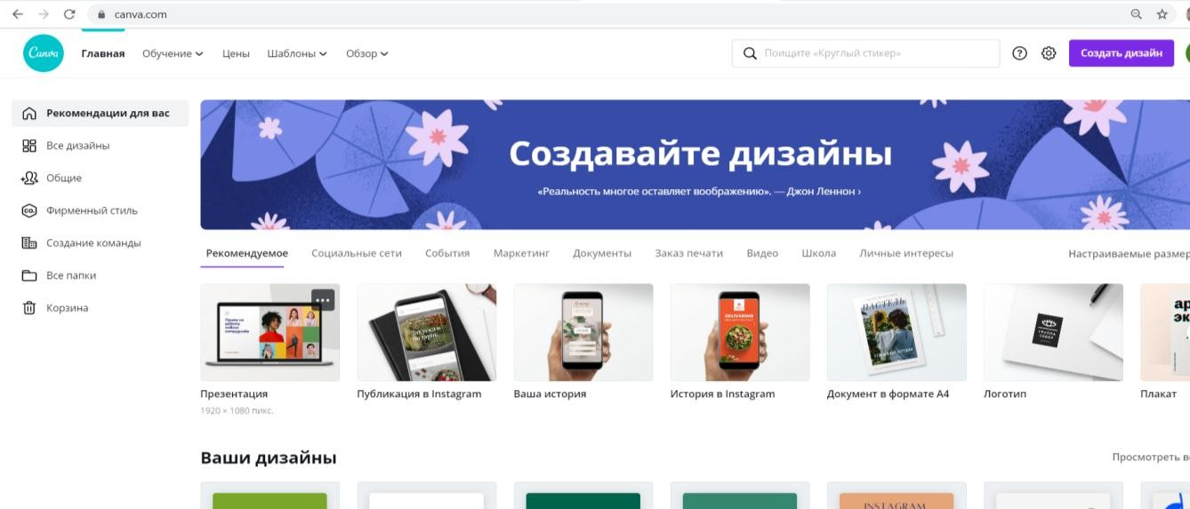
в розділі "Рекомендации для вас" вкладку "Логотип" (рис. 7).

Рис. 7. Створення логотипу в програмі Canva
Далі ви можете в розділі логотипів за ключовим словом фотограф
знайти шаблони логотипів та адаптувати під свої кольори (рис. 8), а можете
створити дизайн логотипу з нуля, натиснувши кнопку "Создать дизайн".
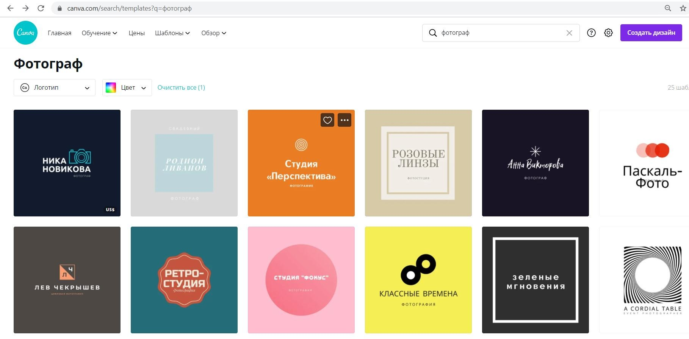

Рис. 8. Приклади шаблонів логотипу для фотографа

3. Створіть обкладинки для актуальних сторіз.
Спочатку потрібно визначити перелік актуальних сторіз, з огляду на те,
що закріплені актуальні сторіз – це додатковий інструмент презентації
компанії та бренда в акаунті. В них має бути важлива, актуальна, гарно
оформлена інформація, яка допомагає сформувати уяву про бренд і про
товари/послуги, які надаються.
Так, для фотографа це можуть бути такі закріплені в профілі актуальні сторіз: about, до/після, focus, travel, відгуки, прайс, telegram, new
project, my portraits та інші.
Для створення обкладинок також скористаємося Canva.
Для цього на головній сторінці ресурсу в рядку для пошуку введіть
"обложка "актуальное" истории Instagram" і можете обрати макети обкладинок та цілі пакети в одному стилі, які дуже зручно редагувати, змінюючи кольори та елементи (рис. 9).
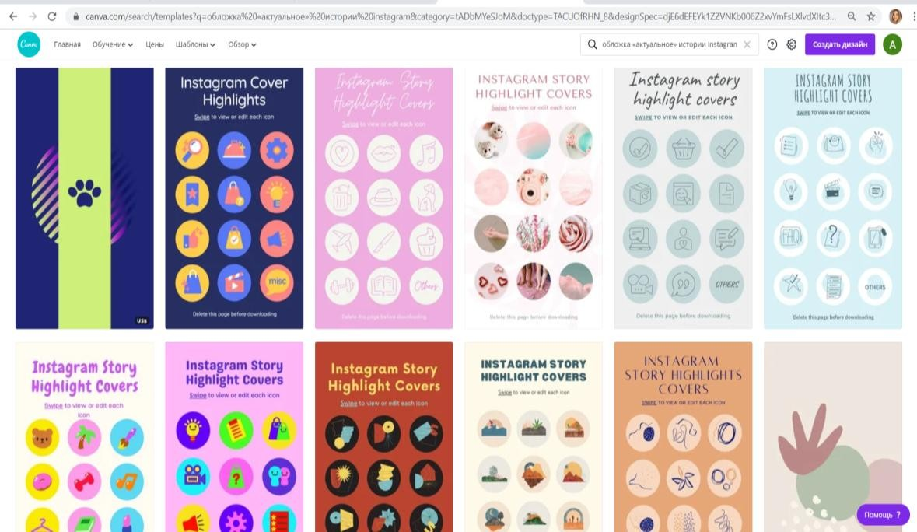
Рис. 9. Створення обкладинок для актуальних сторіз
Так, для нашого прикладу за допомогою Abobe Color було обрано
основну кольорову палітру та на її основі сформовано логотип, іконки
для сторіз і шаблони постів пости в програмі Canva. Вибір кольорової гами доцільно узгоджувати з власниками акаунту або представниками
бізнесу, з якими ви працюєте. Для фотографа було обрано фіолетову
палітру кольорів. Фіолетовий у психології сприйняття означає творчість,
підвищення самооцінки, позбавлення комплексів та певну розслабленість.
Це відповідає сфері діяльності, ідеї бренда фотографа та його архетипу.
Приклад обраних кольорів, логотипу та оформлення обкладинок
актуальних наведено на рис. 10.

Рис. 10. Приклад кольорової палітри та обкладинок актуальних
історій для фотографа
4. Створіть приклади шаблонів інформаційних постів.
Зайдіть у Canva на головну сторінку, напишіть у пошуковому
рядку ключове слово та оберіть зліва на вкладці публікації в Instargam
(рис. 11). Перегляньте наявні шаблони, переробіть їх під свій профіль
або створіть власний дизайн.
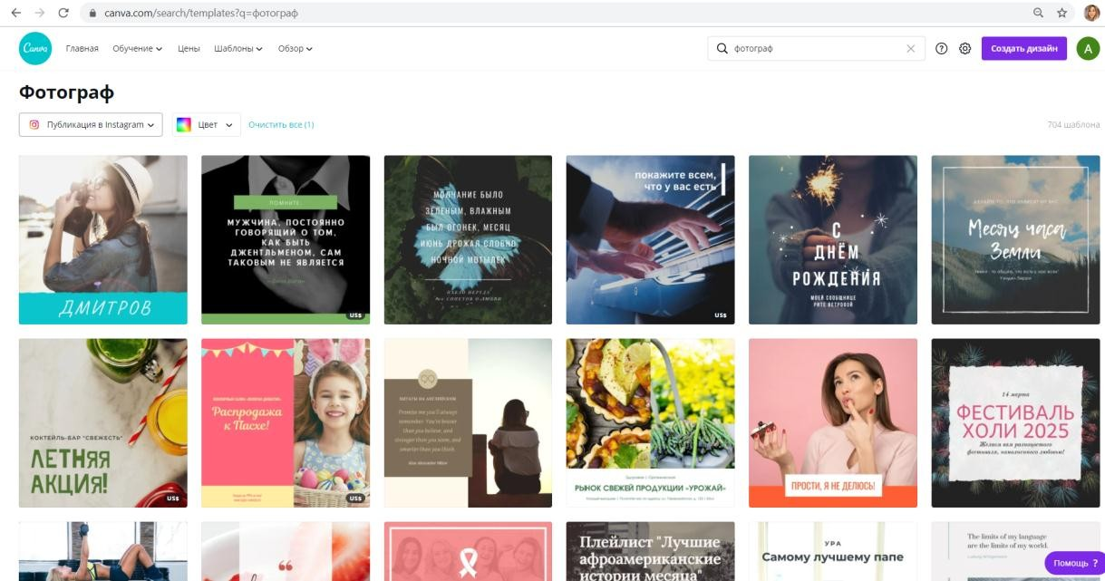
Рис. 11. Шаблони інформаційних постів для Instagram
Приклади створених шаблонів інформаційних постів для фотографа
наведено на рис. 12.
Рис. 12. Приклади шаблонів інформаційних постів

Оформлення акаунту
Рекомендації щодо оформлення аватара наведено у табл. 10.
Таблиця 10
Плюси та мінуси в оформленні аватара профілю
Вірно | Невірно
Крупний план обличчя, фото високої  якості, аватар відображає специфіку діяльності людини, блогера | Темний аватар, не зрозуміло, хто/що зображено на фото
Середній план, немає зайвих деталей,  однотонний фон | Анімаційний персонаж, який не пов'язаний  з акаунтом, особистістю, блогером
Аватар відображає професійний напрям  людини (стиль, бізнес, краса і т. ін.) | Багато деталей на фото, які відволікають від  людини
Професійний логотип для бізнеса (особливо, якщо бренд уже досить відомий  серед аудиторії) | Логотип, зроблений непрофесійно, в мобільному додатку

Рекомендації щодо опису оформлення шапки профілю наведено
у табл. 11.
Рекомендації щодо візуалізації оформлення. Приклад створення
акаунту для фотографа наведено на рис. 13.
Таблиця 11

Плюси та мінуси в описі шапки профілю
Вірно | Невірно
Опис теми та сутності бізнесу, блогу | Неконкретні фрази (натхнення, мотивація)
Яскраві емоційні фрази, позиціонування бренда | Повторювання та дублювання слів
Акцент на вигоді клієнтів і підписників | Велика кількість смайлів
Ємні та короткі формулювання | Акцент на послуги, а не на вигоди
Просто та зрозуміло | Іноземна мова
Єдиний витриманий фірмовий кольоровий стиль | Символи та графіка, які не у всіх розпізнаються (на пристроях)
Структурність і використання стильних смайлів та символів | Відсутність геолокації

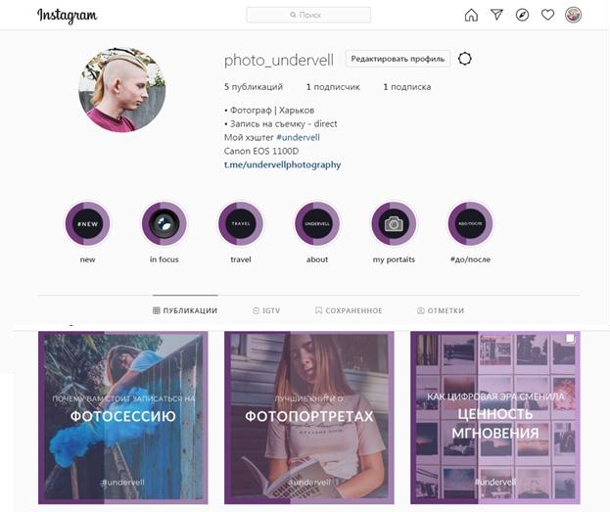

Рис. 13. Візуалізація профілю на прикладі профілю фотографа
Найважливіше, що потрібно враховувати в оформленні акаунту:
1. Аватар, що привертає увагу (яскраве контрастне фото).
2. Ключові слова в назві через @.
3. Ключові слова в поле "Ім'я".
4. Тригери в описі (то, що може зачепити користувача).
5. Зазначення міста (підтягується зі сторінки на Facebook), краще
не дублювати в описі профілю в шапці.
6. Використовуємо активне посилання на сайт, лендінг (посилання
єдине в Instagram, у постах активні посилання не ставимо, оскільки вони
не активні).
7. Опис діяльності без шаблонів і штампів.
8. Можна додати активне посилання на другий акаунт (персональний
або окремих напрямків бізнесу), почавши вводити його через @. Instagram
сам запропонує варіант акаунту, який потрібно обрати.
9. Пишемо те, що важливо для цільової аудиторії.
10. Знімання заперечень цільової аудиторії.
11. Вказуємо контакти та способи зв'язку.

